DINAS PERHUBUNGAN
KABUPATEN JAYAPURA

ALUR PENANGANAN PENGADUAN LAYANAN PKB
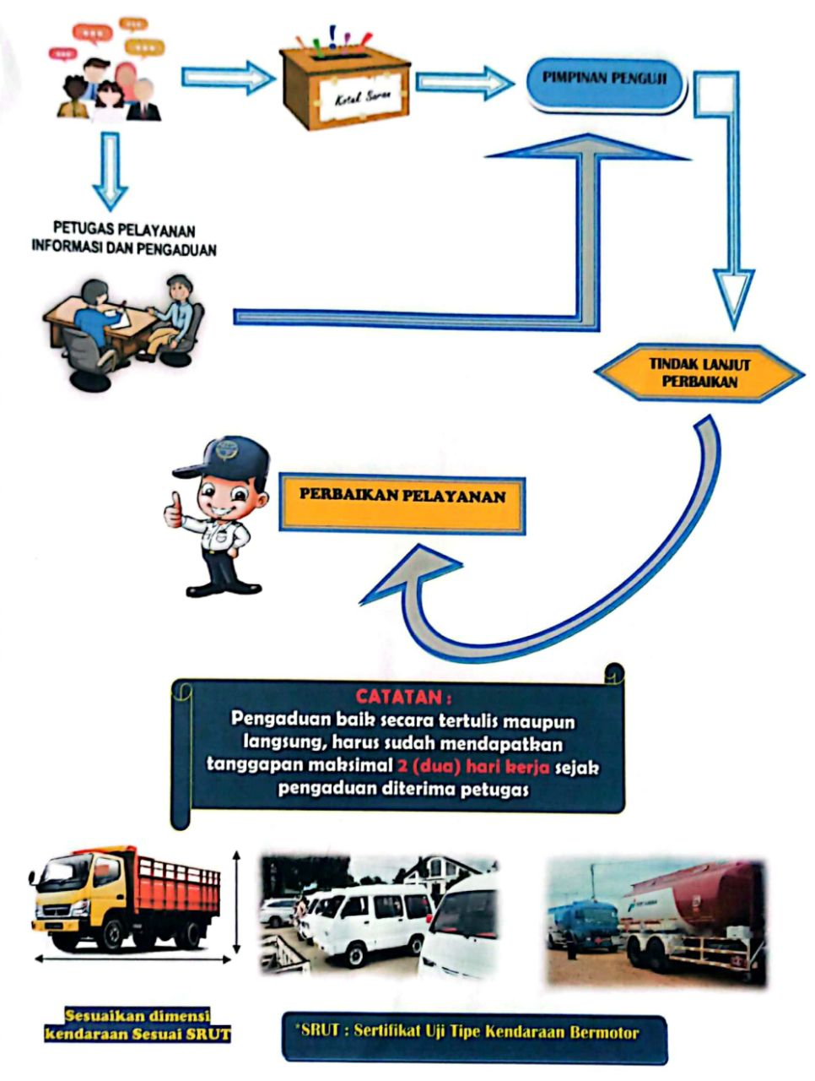
Dipindai dengan CamScanner

ALUR PENGUJIAN KENDARAAN BERMOTOR
DISHUB KAB.JAYAPURA

11.20

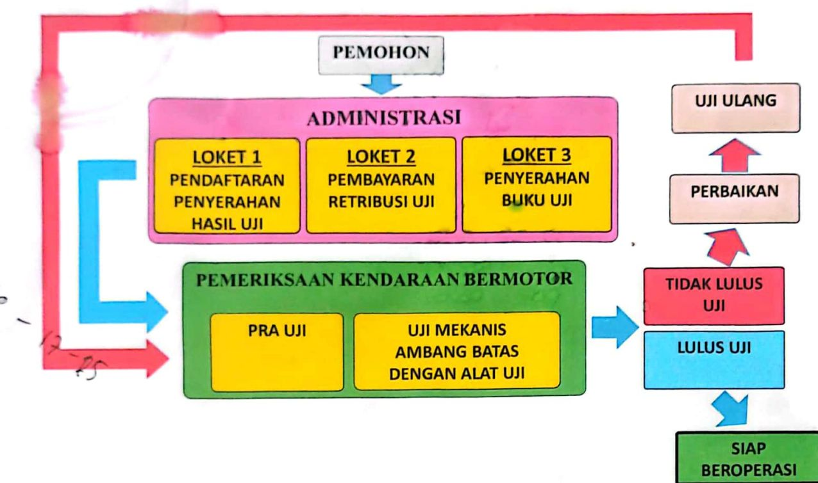
Dipindai dengan CamScanner
STRUKTUR DAN BESAR TARIF RETRIBUSI
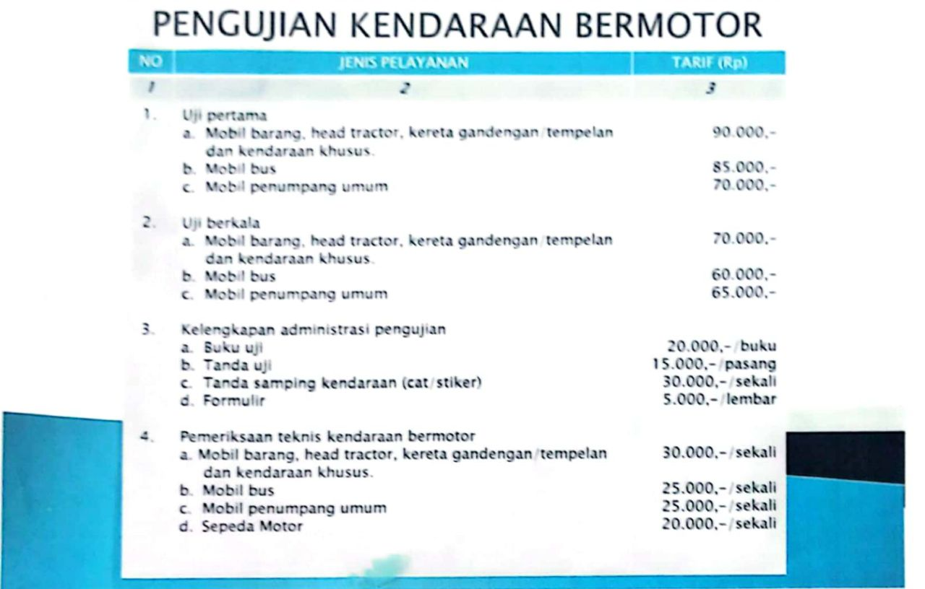
Dipindai dengan CamScanner
b)
DINAS PERHUBUNGAN
KABUPATEN JAYAPURA
ALUR PENGAJUAN BANDING KENDARAAN YANG TIDAK LULUS UJI
BERDASARKAN PERMENHUB NOMOR 133 TAHUN 2015
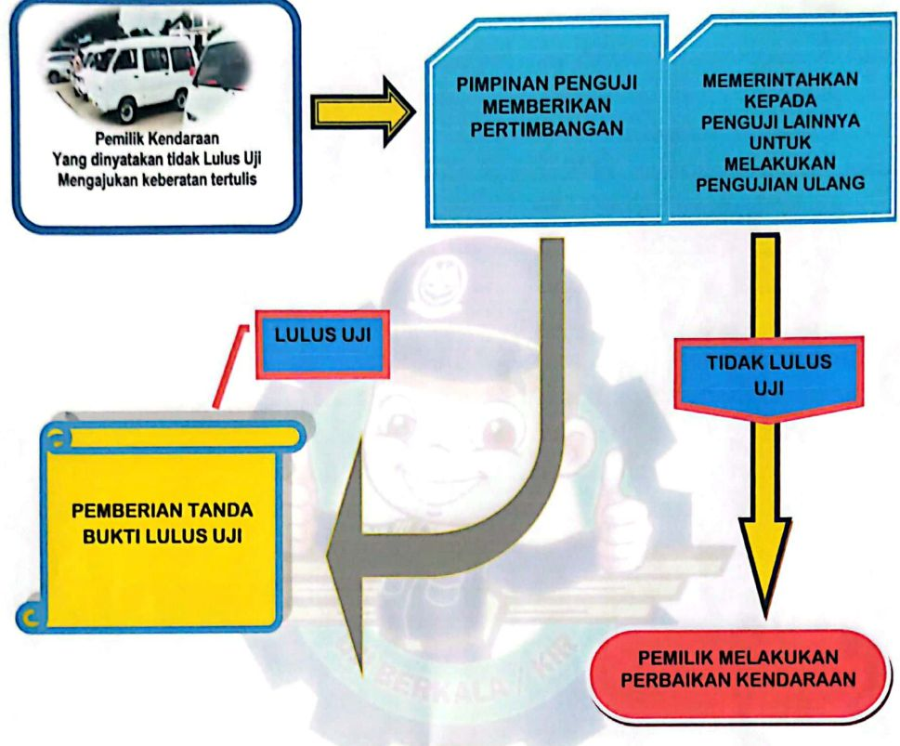
CATATAN:
Pemilik kendaraan yang mengajukan banding,
harus sudah mendapatkan jawaban tertulis
maksimal 2 (dua) hari kerja
sejak permohonan diterima petugas.
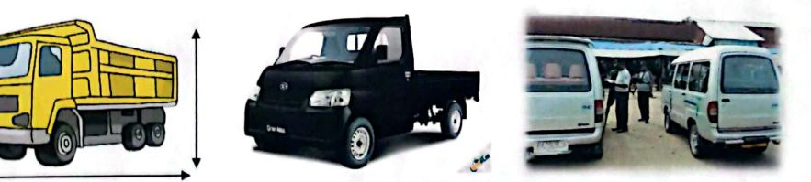

Dipindai dengan CamScanner
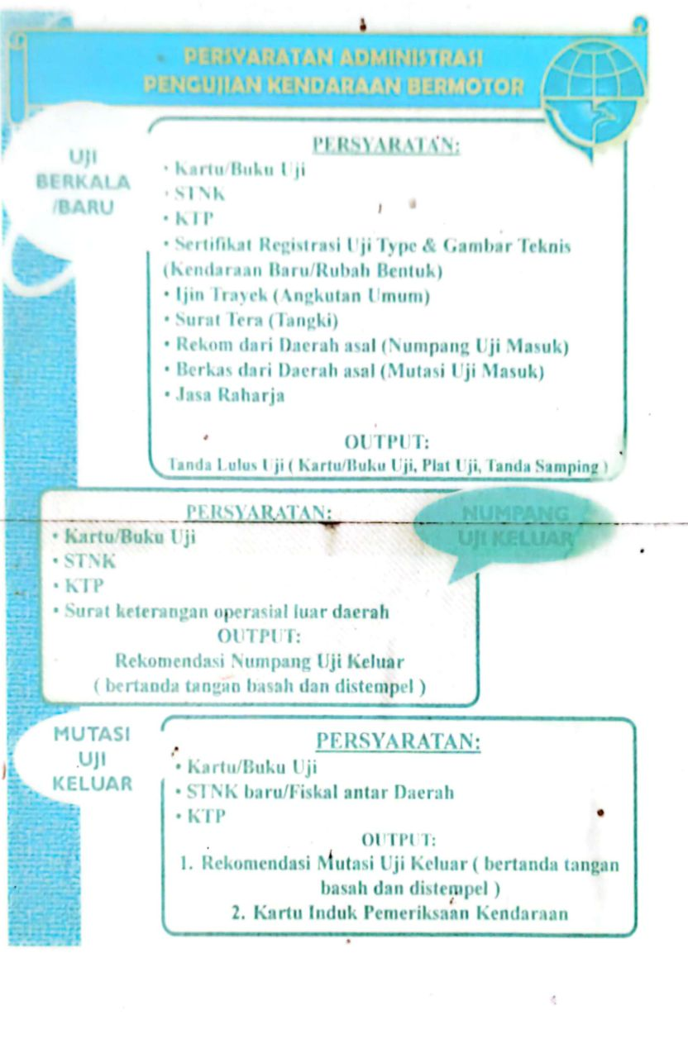
Dipindai dengan CamScanner

